BỘ CÔNG THƯƠNG
TRƯỜNG ĐẠI HỌC CÔNG NGHIỆP TP.HCM
KHOA CÔNG NGHỆ ĐIỆN TỬ


BÁO CÁO
THỰC TẬP DOANH NGHIỆP

ĐƠN VỊ THỰC TẬP

CÔNG TY TNHH TC DATA

GVHD | …………………..
SINH VIÊN | Nguyễn Ngọc Thắng | MSSV | 21096231
LỚP | DHDTMT17BTT | KHÓA | 17

Tp HCM, tháng 08 năm 2024
NHẬN XÉT THỰC TẬP

Họ và tên sinh viên : Nguyễn Ngọc Thắng
Mã sinh viên : 21096231

- Thời gian thực tập :
Từ ngày …. tháng 06 năm 2024 đến ngày …. tháng 08 năm 2024
- Bộ phận thực tập :
……………………………………………………………………………………
……………………………………………………………………………………
……………………………………………………………………………………
- Tinh thần trách nhiệm với công việc và ý thức chấp hành kỷ luật :
……………………………………………………………………………………
……………………………………………………………………………………
……………………………………………………………………………………
……………………………………………………………………………………
- Kết quả thực tập:
……………………………………………………………………………………
……………………………………………………………………………………
- Nhận xét chung :
……………………………………………………………………………………
……………………………………………………………………………………
……………………………………………………………………………………
……………………………………………………………………………………
- Điểm (Thang 10):
- Tinh thần trách nhiệm và ý thức chấp hành kỷ luật (1):
- Kiến thức (2):
- Kỹ năng (3):
- Kết quả thực tập (4):
Điểm trung bình [(1)+(2)+(3)+(4)x2]/5:
Cán bộ hướng dẫn của cơ quan đến thực tập  (Ký và ghi rõ họ tên) | Ngày ....... tháng ........ năm .........  Thủ trưởng cơ quan  (Ký tên và đóng dấu)

NHẬN XÉT CỦA GIÁO VIÊN HƯỚNG DẪN :

Ngày ....... tháng ........ năm .........
GIÁO VIÊN HƯỚNG DẪN
(Ký và ghi rõ họ tên)

NHẬN XÉT CỦA GIÁO VIÊN PHẢN BIỆN :

Ngày ....... tháng ........ năm .........
GIÁO VIÊN PHẢN BIỆN
(Ký và ghi rõ họ tên)

- Trang “Mục lục”

- Trang “Danh mục các ký hiệu, chữ viết tắt ” (nếu có)

- Trang “Danh sách các bảng sử dụng ” (nếu có)

- Trang “Danh sách các biểu đồ, đồ thị, sơ đồ, hình ảnh ”

A. LỜI NÓI ĐẦU :
Đối với mỗi sinh viên, thực tập doanh nghiệp không chỉ là cơ hội để tiếp cận với công việc trong ngành nghề mình đang theo học mà còn là thời gian để rèn luyện, phát triển các kỹ năng mềm giao tiếp, làm việc nhóm, quản lý thời gian và giải quyết vấn đề. Đợt thực tập lần này, tôi đã có cơ hội được làm việc tại Công ty TNHH TC Data, một doanh nghiệp uy tín trong nhiều lĩnh vực như phát triển và thiết kế website, phát triển ứng dụng di động... Trong suốt quá trình thực tập, tôi đã được tham gia vào các hoạt động thực tiễn, từ đó hiểu rõ hơn về quy trình làm việc, cũng như những thách thức và yêu cầu mà ngành nghề đòi hỏi. Đây thực sự là một trải nghiệm quý báu, giúp tôi không chỉ củng cố kiến thức chuyên môn mà còn mở rộng tầm nhìn về ngành nghề mình đã chọn.
Tôi xin chân thành cảm ơn giảng viên hướng dẫn– thầy Nguyễn Văn Duy đã tận tâm hướng dẫn chúng tôi qua từng buổi học trên lớp cũng như những buổi nói chuyện, hướng nghiệp, thảo luận về lĩnh vực sáng tạo trong nghiên cứu khoa học. Đồng thời, không thể không nhắc tới sự chỉ đạo của Ban lãnh đạo công ty, nhờ có sự giúp đỡ nhiệt tình của các anh chị ở các phòng ban của Công ty TNHH WEB MEDIA đã tạo điều kiện thuận lợi nhất cho tôi trong suốt thời gian thực tập, động viên và là hậu phương vững chãi để tiếp thêm động lực để tôi có thể chinh phục ước mơ và hoài bão của chính bản thân mình.
Đặc biệt tôi xin gửi lời cảm ơn đến anh Đặng Trần An Quốc và anh Trần Minh Nhật – là người đã quản lý, hướng dẫn tôi trong suốt thời gian thực tập dài, anh không chỉ là người có chuyên môn kỹ thuật cao mà còn là một người anh tốt trong cuộc sống đã khích lệ, động viên, giúp đỡ tôi rất nhiều.
Với điều kiện thời gian cũng như kinh nghiệm còn hạn chế của một học viên, bài báo cáo này không thể tránh được những thiếu sót. Tôi rất mong nhận được sự chỉ bảo, đóng góp ý kiến của các quý thầy cô để tôi có điều kiện bổ sung, nâng cao ý thức của mình, phục vụ tốt hơn công tác thực tế sau này. Và xin chúc tất cả mọi người gặp được nhiều may mắn, cùng đạt nhiều thành công trong cuộc sống.
Xin chân thành cảm ơn!

B. NỘI DUNG :

Chương 1 : Giới thiệu chức năng, nhiệm vụ, cơ cấu tổ chức của đơn vị tiếp nhận

1.1 Giới thiệu chung

1.1.1 Mô hình tổ chức công ty
Công ty TNHH TC DATA được thành lập vào năm 2021 với sứ mệnh mang đến những giải pháp công nghệ tiên tiến trong lĩnh vực xử lý và phân tích dữ liệu. Với định hướng trở thành đối tác tin cậy trong hành trình chuyển đổi số của các doanh nghiệp, TC DATA tập trung phát triển các hệ thống dữ liệu hiện đại, góp phần nâng cao hiệu quả quản trị, tối ưu hóa quy trình vận hành và hỗ trợ ra quyết định dựa trên dữ liệu. Kể từ khi thành lập, TC DATA không ngừng cập nhật và ứng dụng các công nghệ mới như Big Data, AI, Machine Learning, Cloud Computing... để xây dựng các nền tảng xử lý dữ liệu mạnh mẽ, đáp ứng nhu cầu ngày càng cao của khách hàng trong nhiều lĩnh vực khác nhau. Với phương châm "đặt uy tín lên hàng đầu," công ty đã xây dựng được mối quan hệ đối tác bền vững, đáng tin cậy với hàng ngàn khách hàng trong và ngoài nước.
Kể từ khi đi vào hoạt động, TC Data đã không ngừng khẳng định vai trò của mình trong lĩnh vực công nghệ dữ liệu thông qua việc cung cấp các giải pháp lưu trữ, quản lý và phân tích dữ liệu hiện đại, phù hợp với nhu cầu thực tiễn của doanh nghiệp. Thay vì chỉ tập trung vào công nghệ, TC Data hướng đến việc giải quyết bài toán tối ưu hiệu suất và hỗ trợ khách hàng nâng cao khả năng ra quyết định dựa trên dữ liệu. Nhờ chú trọng đến tính minh bạch, chất lượng dịch vụ và sự tin cậy trong hợp tác, công ty đã xây dựng được mạng lưới khách hàng vững mạnh và duy trì nhiều mối quan hệ hợp tác dài hạn với các đối tác trong và ngoài nước. Uy tín chính là nền tảng giúp TC Data trở thành một trong những đơn vị đồng hành đáng tin cậy trong hành trình số hóa của nhiều doanh nghiệp hiện nay.
Hiện nay, TC Data là một trong những doanh nghiệp tiên phong tại Việt Nam trong lĩnh vực cung cấp các giải pháp xử lý và phân tích dữ liệu toàn diện. Công ty chuyên phát triển và triển khai các hệ thống lưu trữ dữ liệu lớn (Big Data), tích hợp nền tảng phân tích thông minh (BI), xây dựng mô hình dữ liệu phục vụ quản trị doanh nghiệp, và tư vấn kiến trúc dữ liệu tối ưu cho tổ chức.
Với đội ngũ kỹ sư và chuyên gia dữ liệu dày dạn kinh nghiệm, TC Data đã triển khai thành công hàng trăm dự án thực tế, đồng hành cùng nhiều doanh nghiệp – từ các công ty khởi nghiệp đến các tập đoàn lớn. Công ty luôn cam kết mang đến những giải pháp dữ liệu linh hoạt, bảo mật và hiệu quả, góp phần nâng cao năng lực cạnh tranh và thúc đẩy tăng trưởng bền vững cho khách hàng.
Thông tin về công ty:
- Mã số thuế: 0316828142
- Địa chỉ: Tầng 9, Victory Tower, 12 Tân Trào, Phường Tân Phú, Quận 7, Thành Phố Hồ Chí Minh, Việt Nam
- Tình trạng: Đang hoạt động
- Tên đầy đủ: Công ty TNHH TC DATA
- Tên quốc tế: TC DATA COMPANY LIMITED
- Tên viết tắt: TC DATA
- Website: https://tcdata.vn/
- Người đại diện: MAI THỤY ANH THY
- Ngày hoạt động: 2021-04-26

1.2 Cơ cấu tổ chức của công ty

1.2.1 Mô hình tổ chức công ty
Công ty TNHH TC DATA sở hữu một cơ cấu tổ chức gọn gàng nhưng hiệu quả, với đội ngũ lãnh đạo và chuyên gia giàu kinh nghiệm trong lĩnh vực công nghệ dữ liệu. Đứng đầu công ty là ông Đặng Trung Tín – Giám đốc điều hành (CEO), người chịu trách nhiệm điều hành toàn bộ hoạt động kinh doanh và chiến lược phát triển. Bên cạnh đó, ông Nguyễn Đức Cảnh – Giám đốc công nghệ (CTO) đóng vai trò chủ chốt trong việc định hướng công nghệ, dẫn dắt các dự án kỹ thuật trọng điểm. Đồng hành trong công tác quản lý là bà Mai Thụy Anh Thy – Giám đốc điều hành khối (Director), phụ trách các mảng vận hành, đối ngoại và phát triển nguồn lực.
Dưới sự lãnh đạo của ban điều hành, TC Data xây dựng đội ngũ chuyên môn bài bản, bao gồm các nhóm chức năng chính như:
- Team Phân Tích Dữ Liệu: Phụ trách thu thập, phân tích và trực quan hóa dữ liệu nhằm cung cấp thông tin hỗ trợ ra quyết định.
- Team Kỹ Thuật Dữ Liệu: Tập trung xây dựng hạ tầng dữ liệu, thiết kế pipeline xử lý và đảm bảo dòng dữ liệu vận hành trơn tru giữa các hệ thống.
- Team Phát Triển Hệ Thống Phân Tích Kinh Doanh: Chuyên phát triển các giải pháp Business Intelligence, báo cáo phục vụ quản trị doanh nghiệp.
Các team được tổ chức linh hoạt theo từng cấp độ từ Trainee, Junior, Senior đến Manager, đảm bảo tính kế thừa, phát triển và cộng tác hiệu quả trong toàn công ty. Cơ cấu này không chỉ giúp tối ưu quy trình làm việc mà còn tạo điều kiện cho sự phát triển cá nhân, đóng góp vào mục tiêu chung của tổ chức.
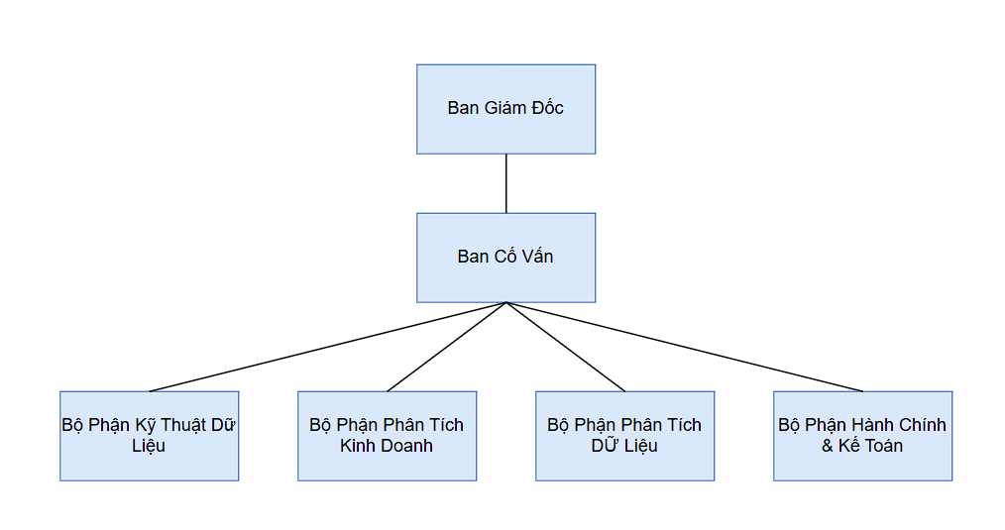
Hình 1. 1: Mô hình tổ chức công ty

1.2.2 Lĩnh vực hoạt động
- IT Service (Dịch vụ Công nghệ Thông tin):
TC Data cung cấp các dịch vụ liên quan đến phát triển hệ thống, quản trị hạ tầng CNTT và hỗ trợ kỹ thuật, nhằm đảm bảo hệ thống vận hành ổn định và an toàn cho các doanh nghiệp.
- Data Service (Dịch vụ Dữ liệu):
Công ty chuyên triển khai các giải pháp xử lý, lưu trữ, phân tích và trực quan hóa dữ liệu. Từ đó giúp doanh nghiệp khai thác tối đa giá trị dữ liệu để phục vụ việc ra quyết định kinh doanh.
- AI Service (Dịch vụ Trí tuệ nhân tạo):
TC Data ứng dụng các công nghệ AI và Machine Learning trong việc xây dựng hệ thống thông minh như: dự báo, phân loại, gợi ý,... góp phần nâng cao năng lực phân tích và tự động hóa cho khách hàng.

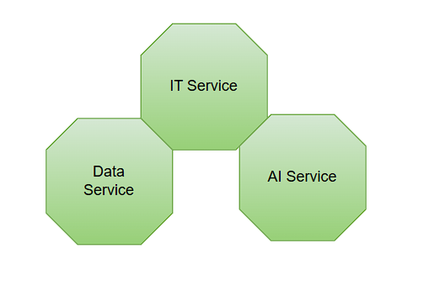
Hình 1. 2: Các lĩnh vực hoạt động của công ty

Chương 2: Nội dung thực tập:

2.1 Vị trí thực tập
Trong giai đoạn được thực tập tại công ty TC DATA, tôi đảm nhận vị trí thực tập sinh tại bộ phận kỹ thuật dữ liệu. Đây là một vai trò quan trọng trong việc hỗ trợ xây dựng và duy trì các quy trình xử lý dữ liệu, phục vụ cho hoạt động phân tích và ra quyết định trong doanh nghiệp. Cụ thể:
- Xây dựng quy trình xử lý dữ liệu đầu – cuối: Tham gia vào việc thiết kế và triển khai các quy trình xử lý dữ liệu từ nhiều nguồn như SQL Server, API, tệp Excel,... sử dụng công cụ dữ liệu lớn và điện toán đám mây.
- Làm việc với hệ thống lưu trữ dữ liệu: Hỗ trợ cấu hình và tổ chức dữ liệu trong môi trường Data Lake và kho dữ liệu trên nền tảng đám mây của Microsoft.
- Hỗ trợ kiểm tra và đảm bảo chất lượng dữ liệu: Thực hiện các truy vấn kiểm tra dữ liệu, phát hiện lỗi và đề xuất giải pháp xử lý, đảm bảo tính chính xác và đầy đủ của dữ liệu.
- Tham gia xây dựng báo cáo: Phối hợp với nhóm Phân Tích Kinh Doanh để tạo ra các báo cáo phân tích bằng ứng dụng Power BI, phục vụ nhu cầu theo dõi và đánh giá hiệu suất hoạt động của doanh nghiệp.

- Mô tả công việc được giao và nội dung thực tập

Chương 3 : Kết quả đạt được
- Trình bày và đánh giá các kết quả đã thực tập
- Ưu điểm
- Nhược điểm
(Các hình ảnh, văn bản minh họa cho các nội dung thực tập)

Yêu cầu:
-Yêu cầu về báo cáo (Phông chữ 13, Times New Roman, giãn dòng 1.2 )
- Yêu cầu về số trang: 20-30 trang A4 ( Không kể phụ lục)
-Yêu cầu về bìa: bìa mềm, màu xanh

C. KẾT LUẬN
Tóm tắt lại các nội dung và kết quả thực tập; các đề xuất (nếu có)

TÀI LIỆU THAM KHẢO (bắt buộc)

